AL PARTIR

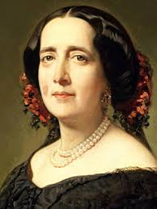
¡Perla del mar! ¡Estrella de occidente!
¡Hermosa Cuba! Tu brillante cielo
la noche cubre con su opaco velo,
como cubre el dolor mi triste frente.
¡Voy a partir!... La chusma diligente,
para arrancarme del nativo suelo
las velas izan, y pronta a su desvelo
la brisa acude de tu zona ardiente.
¡Adiós, patria feliz, edén querido!
¡Doquier que el hado en su furor me impela,
tu dulce nombre halagará mi oído!
¡Adiós!... Ya cruje la turgente vela...
el ancla se alza... el buque, estremecido,
las olas cortas y silencioso vuela.

-GERTRUDIS GÓMEZ DE AVELLANEDA

